2022年湖南省怀化市中考数学真题
一、选择题
1. 的相反数是（ ）
A. B. 2 C. D.
【答案】D
【解析】
【分析】根据相反数的性质，互为相反数的两个数的和为0即可求解．
【详解】解：因为-+＝0，
所以-的相反数是．
故选：D．
【点睛】本题考查求一个数的相反数，掌握相反数的性质是解题关键．

2. 代数式x，，，x²﹣，，中，属于分式的有（ ）
A. 2个 B. 3个 C. 4个 D. 5个
【答案】B
【解析】
【分析】看分母中是否含有字母，如果含有字母则是分式，如果不含字母则不是，根据此依据逐个判断即可．
【详解】分母中含有字母的是，，，
∴分式有3个，
故选：B．
【点睛】本题考查分式的定义，能够准确判断代数式是否为分式是解题的关键．
3. 2022年3月11日，新华社发文总结2021年中国取得的科技成就，其中包括“奋斗者”号载人潜水器最深下潜至10909米．其中数据10909用科学记数法表示为（ ）
A. 10.909×10² B. 1.0909×10³
C. 0.10909×10⁴ D. 1.0909×10⁴
【答案】D
【解析】
【分析】科学记数法的表示形式为a×10^{n}的形式，其中1≤|a|＜10，n为整数．确定n的值时，要看把原数变成a时，小数点移动了多少位，n的绝对值与小数点移动的位数相同．
【详解】解：10909用科学记数法可以表示：1.0909×10⁴．
故选：D．
【点睛】此题考查科学记数法的表示方法．科学记数法的表示形式为a×10^{n}的形式，其中1≤|a|＜10，n为整数，表示时关键要正确确定a的值以及n的值．
4. 下列说法正确的是（ ）
A. 相等的角是对顶角
B. 对角线相等的四边形是矩形
C. 三角形的外心是它的三条角平分线的交点
D. 线段垂直平分线上的点到线段两端的距离相等
【答案】D
【解析】
【分析】根据对顶角的概念、矩形的判定、三角形外心的定义和垂直平分线的性质逐项判定即可得出结论．
【详解】解：A、根据对顶角的概念可知，相等的角不一定是对顶角，故该选项不符合题意；
B、根据矩形的判定“对角线相等的平行四边形是矩形”可知该选项不符合题意；
C、根据三角形外心的定义，外心是三角形外接圆圆心，是三角形三条边中垂线的交点，故该选项不符合题意；
D、根据线段垂直平分线的性质可知该选项符合题意；
故选：D．
【点睛】本题考查基本几何概念、图形判定及性质，涉及到对顶角的概念、矩形的判定、三角形外心的定义和垂直平分线的性质等知识点，熟练掌握相关几何图形的定义、判定及性质是解决问题的关键．
5. 下列计算正确的是（ ）
A. （2a²）³＝6a⁶ B. a⁸÷a²＝a⁴
C. ＝2 D. （x﹣y）²＝x²﹣y²
【答案】C
【解析】
【分析】根据积的乘方、同底数幂的除法、二次根式的化简、完全平方公式求解即可；
【详解】解：A.（2a²）³=8a⁶≠6a⁶，故错误；
Ba⁸÷a²=a⁶≠a⁴，故错误；
C.=2，故正确；
D.（x﹣y）²=x²﹣2xy+y²≠x²﹣y²，故错误；
故选：C．
【点睛】本题主要考查积的乘方、同底数幂的除法、二次根式的化简、完全平方公式等知识，掌握相关运算法则是解题的关键．
6. 下列一元二次方程有实数解的是（ ）
A. 2x²﹣x+1＝0 B. x²﹣2x+2＝0 C. x²+3x﹣2＝0 D. x²+2＝0
【答案】C
【解析】
【分析】判断一元二次方程实数根的情况用根的判别式进行判断．
【详解】A选项中，，故方程无实数根；
B选项中，，故方程无实数根；
C选项中，，故方程有两个不相等的实数根；
D选项中，，故方程无实数根；
故选C．
【点睛】本题考查了一元二次方程根的判别式，熟练掌握一元二次方程实数根情况的判定方法是解题的关键．
7. 一个多边形的内角和为900°，则这个多边形是（ ）
A. 七边形 B. 八边形 C. 九边形 D. 十边形
【答案】A
【解析】
【分析】根据n边形的内角和是（n﹣2）•180°，列出方程即可求解．
【详解】解：根据n边形的内角和公式，得
（n﹣2）•180°=900°，
解得n=7，
∴这个多边形的边数是7，
故选：A．
【点睛】本题考查了多边形的内角和，解题的关键是熟记内角和公式并列出方程．
8. 如图，△ABC沿BC方向平移后的像为△DEF，已知BC=5，EC=2，则平移的距离是（ ）
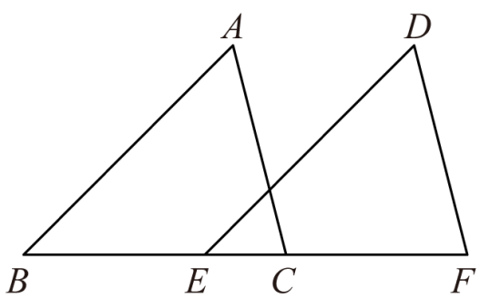
A. 1 B. 2 C. 3 D. 4
【答案】C
【解析】
【分析】根据题意判断BE的长就是平移的距离，利用已知条件求出BE即可．
【详解】因为沿BC方向平移，点E是点B移动后的对应点，
所以BE的长等于平移的距离，
由图像可知，点B、E、C在同一直线上，BC=5，EC=2，
所以BE=BC-ED=5-2=3,
故选 C．
【点睛】本题考查了平移，正确找出平移对应点是求平移距离关键．
9. 从下列一组数﹣2，π，﹣，﹣0.12，0，﹣中随机抽取一个数，这个数是负数的概率为（ ）
A. B. C. D.
【答案】B
【解析】
【分析】找出题目给的数中的负数，用负数的个数除以总的个数，求出概率即可．
【详解】∵数﹣2，π，﹣，﹣0.12，0，﹣中，一共有6个数，
其中﹣2，﹣，﹣0.12，﹣为负数，有4个，
∴这个数是负数的概率为，
故答案选：B．
【点睛】本题考查负数的认识，概率计算公式，正确找出负数的个数是解答本题的关键．
10. 如图，直线AB交x轴于点C，交反比例函数y＝（a＞1）的图像于A、B两点，过点B作BD⊥y轴，垂足为点D，若S_{△BCD}＝5，则a的值为（ ）
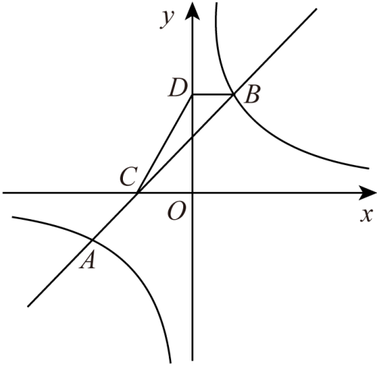
A. 8 B. 9 C. 10 D. 11
【答案】D
【解析】
【分析】设，由S_{△BCD}=即可求解.
【详解】解：设，
∵BD⊥y轴
∴S_{△BCD}==5，
解得：
故选：D．
【点睛】本题主要考查反比例函数的应用，掌握反比例函数的相关知识是解题的关键．
二、填空题
11. 计算﹣＝_____．
【答案】1
【解析】
【分析】根据同分母分式相加减，分母不变，把分子相加减计算即可．
【详解】解：﹣=
故答案为：1．
【点睛】本题考查分式的加减，解题关键是熟练掌握同分母分式相加减时分母不变，分子相加减，异分母相加减时，先通分变为同分母分式，再加减．
12. 因式分解：_____．
【答案】
【解析】
【分析】根据提公因式法和平方差公式进行分解即可．
【详解】解：，
故答案为：
【点睛】本题考查了提公因式法和平方差公式，熟练掌握提公因式法和平方差公式是解题的关键．
13. 已知点A（﹣2，b）与点B（a，3）关于原点对称，则a﹣b =______．
【答案】5
【解析】
【分析】根据平面直角坐标系中，关于原点对称的点横、纵坐标都互为相反数，求出a，b的值即可．
【详解】∵点A（﹣2，b）与点B（a，3）关于原点对称，
∴，，
∴
故答案为：5．
【点睛】本题考查平面直角坐标系中，关于原点对称的点的坐标的特点，掌握特殊位置关系的点的坐标变化是解答本题的关键．
14. 如图，△ABC中，点D、E分别是AB、AC的中点，若S_{△ADE}＝2，则S_{△ABC}＝_____．
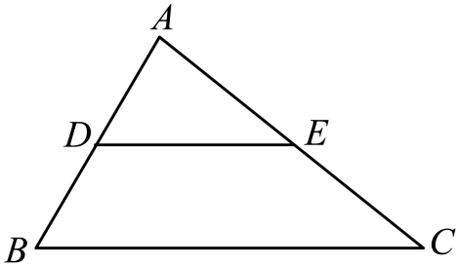
【答案】8
【解析】
【分析】根据三角形中位线定理求得DE∥BC，，从而求得△ADE∽△ABC，然后利用相似三角形的性质求解．
【详解】解：∵D、E分别是AB、AC的中点，则DE为中位线，
所以DE∥BC，
所以△ADE∽△ABC
∴
∵S_{△ADE}=2，
∴S_{△ABC}=8
故答案为：8．
【点睛】本题考查中位线及平行线性质，本题难度较低，主要考查学生对三角形中位线及平行线性质等知识点的掌握．
15. 如图，AB与⊙O相切于点C，AO=3，⊙O的半径为2，则AC的长为_____．
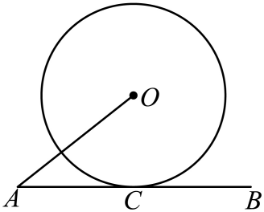
【答案】
【解析】
【分析】根据切线的性质得到∠OCA=90°，再利用勾股定理求解即可．
【详解】解：连接OC，
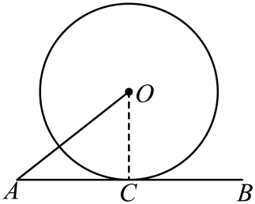
∵AB与⊙O相切于点C，
∴OC⊥AB，即∠OCA=90°，
在Rt△OCA中，AO=3 ，OC=2，
∴AC=，
故答案为：．
【点睛】本题考查了切线的性质，勾股定理，熟练掌握切线的性质是解题关键．切线的性质：圆的切线垂直于经过切点的半径．
16. 正偶数2，4，6，8，10，…，按如下规律排列，
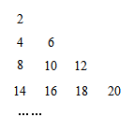
则第27行的第21个数是 _____．
【答案】744
【解析】
【分析】由题意知，第n行有n个数，第n行的最后一个偶数为n（n+1），计算出第27行最后一个偶数，再减去与第21位之差即可得到答案．
【详解】由题意知，第n行有n个数，第n行的最后一个偶数为n（n+1），
∴第27行的最后一个数，即第27个数为，
∴第27行的第21个数与第27个数差6位数，即，
故答案为：744．
【点睛】本题考查数字类规律的探究，根据已知条件的数字排列找到规律，用含n的代数式表示出来由此解决问题是解题的关键．
三、解答题
17. 计算：（3.14﹣π）⁰+|﹣1|+（）^{﹣1}﹣．
【答案】2-
【解析】
【分析】分别根据二次根式的性质、负整数指数幂、零指数幂的计算法则计算出各数，再根据实数混合运算的法则进行计算即可．
【详解】解：（3.14﹣π）⁰+|﹣1|+（）^{﹣1}﹣
=1+-1+2-2
=2-．
【点睛】本题考查的是实数的运算，熟知二次根式的性质、负整数指数幂、零指数幂的计算法则是解答此题的关键．
18. 解不等式组，并把解集在数轴上表示出来．
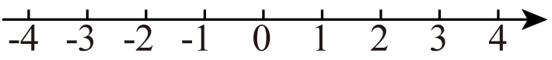
【答案】，数轴见解析
【解析】
【分析】根据解一元一次不等式组的方法步骤求解，然后在数轴上把解集表示出来即可．
【详解】解：
由①得，
由②得，
该不等式组的解集为，
在数轴上表示该不等式组的解集为：
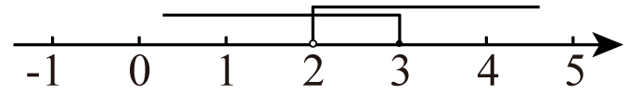
【点睛】本题考查一元一次不等式组的解法步骤及用数轴表示不等式组的解集，熟练掌握相关解法步骤是解决问题的关键．
19. 某地修建了一座以“讲好隆平故事，厚植种子情怀”为主题的半径为800米的圆形纪念园．如图，纪念园中心点A位于C村西南方向和B村南偏东60°方向上，C村在B村的正东方向且两村相距2.4千米．有关部门计划在B、C两村之间修一条笔直的公路来连接两村．问该公路是否穿过纪念园？试通过计算加以说明． （参考数据：≈1.73，≈1.41）
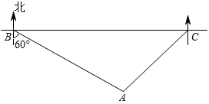
【答案】不穿过，理由见解析
【解析】
【分析】先作AD⊥BC，再根据题意可知∠ACD=45°，∠ABD=30°，设CD=x，可表示AD和BD，然后根据特殊角三角函数值列出方程，求出AD，与800米比较得出答案即可．
【详解】不穿过，理由如下：
过点A作AD⊥BC，交BC于点D，根据题意可知∠ACD=45°，∠ABD=30°.
设CD=x，则BD=2.4-x，
在Rt△ACD中，∠ACD=45°，
∴∠CAD=45°，
∴AD=CD=x．
在Rt△ABD中，，
即，
解得x=0.88，
可知AD=088千米=880米，
因为880米＞800米，所以公路不穿过纪念园．
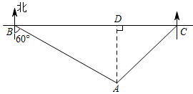
【点睛】本题主要考查了解直角三角形的应用，构造直角三角形是解题的关键．
20. 如图，点A，B，C，D在⊙O上，＝．求证：
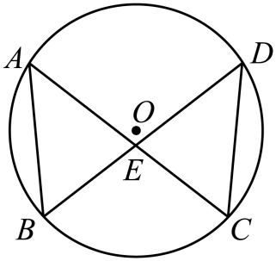
（1）AC＝BD；
（2）△ABE∽△DCE．
【答案】（1）见解析 （2）见解析
【解析】
【分析】（1）两个等弧同时加上一段弧后两弧仍然相等；再通过同弧所对的弦相等证明即可；
（2）根据同弧所对的圆周角相等，对顶角相等即可证明相似．
【小问1详解】
∵＝
∴＝
∴
∴BD=AC
【小问2详解】
∵∠B=∠C；∠AEB=∠DEC
∴△ABE∽△DCE
【点睛】本题考查等弧所对弦相等、所对圆周角相等，掌握这些是本题关键．
21. 电视剧《一代洪商》在中央电视台第八套播出后，怀化市各旅游景点知名度得到显菩提高．为全面提高旅游服务质量，旅游管理部门随机抽取了100名游客进行满意度调查，并绘制成如下不完整的频数分布表和扇形统计图．
频数分布表
满意程度 | 频数（人） | 频率
非常满意 | 50 | 0.5
满意 | 30 | 0.3
一般 | a | c
不满意 | b | 0.05
合计 | 100 | 1
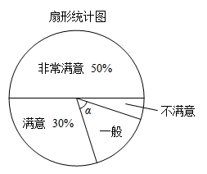
根据统计图表提供的信息，解答下列问题：
（1）a＝ ，b＝ ，c＝ ；
（2）求扇形统计图中表示“一般”的扇形圆心角α的度数；
（3）根据调查情况，请你对各景点的服务提一至两条合理建议．
【答案】（1）15；5；0.15
（2）54° （3）有理即可；见详解
【解析】
【分析】（1）根据图表信息进行求解即可；
（2）根据满意度“一般”所占圆的的比例乘360°即可得α的度数；
（3）根据图表数据给出合理建议即可；
【小问1详解】
解：（人）；
（人）；
【小问2详解】
答：扇形统计图中表示“一般”扇形圆心角α的度数为54°．
【小问3详解】
根据图表可以看出绝大多数还是相当满意的，所以我觉得我们可以多一些对细节的规划，在环境一块更加注重，做到尽善尽美，推出一些具备特色的服务项目，给到游客不一样的体验．
【点睛】本题主要考查扇形统计图，圆心角的求解，解本题的关键在于需认真读题并正确计算出结果．
22. 如图，在等边三角形ABC中，点M为AB边上任意一点，延长BC至点N，使CN=AM，连接MN交AC于点P，MH⊥AC于点H．
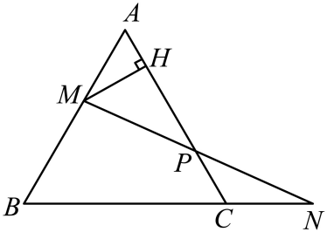
（1）求证：MP=NP；
（2）若AB＝a，求线段PH的长（结果用含a的代数式表示）．
【答案】（1）见详解；
（2）0.5a．
【解析】
【分析】（1）过点M作MQCN，证明即可；
（2）利用等边三角形的性质推出AH=HQ，则PH=HQ+PQ=0.5（AQ+CQ）．
【小问1详解】
如下图所示，过点M作MQCN，
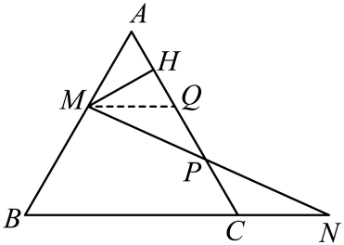
∵为等边三角形，MQCN，
∴，
则AM=AQ，且∠A=60°，
∴为等边三角形，则MQ=AM=CN，
又∵MQCN，
∴∠QMP=∠CNP，
在，
∴，
则MP=NP；
【小问2详解】
∵为等边三角形，且MH⊥AC，
∴AH=HQ，
又由（1）得，，
则PQ=PC，
∴PH=HQ+PQ=0.5（AQ+CQ）=0.5AC=0.5a．
【点睛】本题考查了等边三角形的性质与判定、三角形全等的判定，正确作出辅助线是解题的关键．
23. 去年防洪期间，某部门从超市购买了一批数量相等的雨衣（单位：件）和雨鞋（单位：双），其中购买雨衣用了400元，购买雨鞋用了350元，已知每件雨衣比每双雨鞋贵5元．
（1）求每件雨衣和每双雨鞋各多少元？
（2）为支持今年防洪工作，该超市今年的雨衣和雨鞋单价在去年的基础上均下降了20%，并按套（即一件雨衣和一双雨鞋为一套）优惠销售． 优惠方案为：若一次购买不超过5套，则每套打九折：若一次购买超过5套，则前5套打九折，超过部分每套打八折．设今年该部门购买了a套，购买费用为W元，请写出W关于a的函数关系式．
（3）在（2）的情况下，今年该部门购买费用不超过320元时最多可购买多少套？
【答案】（1）每件雨衣元，每双雨鞋元
（2）
（3）最多可购买套
【解析】
【分析】（1）根据题意，设每件雨衣元，每双雨鞋元，列分式方程求解即可；
（2）根据题意，按套装降价20%后得到每套元，根据费用=单价×套数即可得出结论；
（3）根据题意，结合（2）中所求，得出不等式，求解后根据实际意义取值即可．
【小问1详解】
解：设每件雨衣元，每双雨鞋元，则
，解得，
经检验，是原分式方程的根，
，
答：每件雨衣元，每双雨鞋元；
【小问2详解】
解：根据题意，一套原价为元，下降20%后的现价为元，则
；
【小问3详解】
解：，
购买的套数在范围内，
即，解得，
答：在（2）的情况下，今年该部门购买费用不超过320元时最多可购买套．
【点睛】本题考查实际应用题，涉及分式方程的实际应用、一次分段函数的实际应用和不等式解实际应用题等知识，熟练掌握实际应用题的求解步骤“设、列、解、答”，根据题意得出相应关系式是解决问题的关键．
24. 如图一所示，在平面直角坐标中，抛物线y＝ax²+2x+c经过点A(﹣1，0）、B（3，0），与y轴交于点C，顶点为点D．在线段CB上方的抛物线上有一动点P，过点P作PE⊥BC于点E，作PFAB交BC于点F．
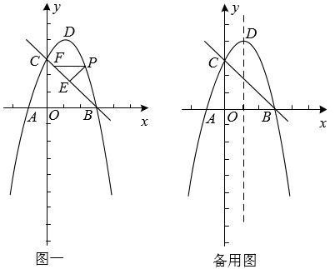
（1）求抛物线和直线BC的函数表达式，
（2）当△PEF周长为最大值时，求点P的坐标和△PEF的周长．
（3）若点G是抛物线上的一个动点，点M是抛物线对称轴上的一个动点，是否存在以C、B、G、M为顶点的四边形为平行四边形？若存在，求出点G的坐标，若不存在，请说明理由．
【答案】（1）抛物线函数表达式为，直线BC的函数表达式为
（2）点P的坐标为 (,)，△PEF的周长为
（3）存在，(2，3)或(-2，-5)或(4，-5)
【解析】
【分析】（1）由点A，B的坐标，利用待定系数即可求解析式；
（2）利用直线和抛物线的位置关系相切时对应的等腰直角三角形PEF周长最大，二次函数与一次函数联立方程，根的判别式，从而找出对应点P坐标，进而求出周长；
（3）根据平行四边形对角线性质和中点公式，把BC是否为对角线分情况进行分析，设出点G的横坐标，利用中点公式列方程计算即可求解．
【小问1详解】
解：将点A(-1,0)，B(3,0)代入，得：
，解得 ，
所以抛物线解析式为，C(0，3)
设直线BC的函数表达式 ，将B(3，0)，C(0，3)代入得：
，解得 ，
所以直线BC的函数表达式为
【小问2详解】
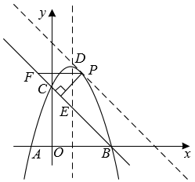
解：如图，设将直线BC平移到与抛物线相切时的解析式为 ，与抛物线联立得：
整理得
，解得 ，
将代入，解得，
将代入得，
即△PEF的周长为最大值时，点P的坐标为 (,)
将代入得，
则此时，
因为△PEF为等腰直角三角形，
则△PEF的周长最大为
【小问3详解】
答：存在．
已知B(3，0)，C(0，3)，设点Ｇ(， )，N(1，n)，
当BC为平行四边形对角线时，根据中点公式得： ，，则G点坐标为(2，3)；
当BC为平行四边形对角线时，同样利用中点坐标公式得： 或 ，解得 或 则G点坐标为(-2，-5)或(4，-5)
故点G坐标为(2，3)或(-2，-5)或(4，-5)
【点睛】本题考查了待定系数法求二次函数解析式、二次函数图像上点的坐标特征、待定系数法求一次函数解析式、直线与抛物线的位置关系、根的判别式，等腰直角三角形性质，平行四边形的性质，解题的关键（1）根据点的坐标利用待定系数求解析式；（2利用直线和抛物线的位置关系，巧妙利用判别式；（3）熟悉平行四边形对角线性质，结合中点公式分情况展开讨论．

